**Brązowy medal dla wędliny marki Hańderek**

**Konsumenci wybrali najlepsze produkty roku 2018. Spośród 253. nowości produktowych z branż spożywczej, chemicznej i kosmetycznej wybrali te ich zdaniem najznakomitsze. Wśród medalowych miejsc znalazła się wędlina marki Hańderek. Kiełbasa Wiejska Tradycyjna otrzymała brązowy medal i tytuł NAJLEPSZY PRODUKT 2018. Klienci docenili jej wysoką jakość, smak, tradycyjną recepturę przygotowania i dobrą cenę.**

Klienci do każdej NOWOŚCI podchodzą z lekką rezerwą. Gdy już się zdecydują „przetestować” nowość i odpowiada ona ich oczekiwaniom to dość często zastępuje ona miejsce produktów lubianych i bardzo dobrze znanych. Nowość, która przebojem dostała się do naszego koszyka, lodówki, a potem codziennego menu zazwyczaj gości tam dość długo. Aż do pojawienia się kolejnego nowego produktu w ofercie.

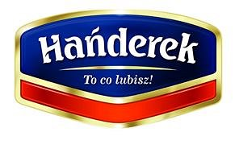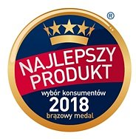

**Medalowa KIEŁBASA WIEJSKA TRADYCYJNA**

Konsumenci kupują, testują i wybierają najlepsze ich zdaniem produkty. Mają swoje upodobania i gusty, jednak ponad wszystko cenią wysoką jakość w przystępnej cenie. Przy wyborze produktów spożywczych zza lady działu wędliniarskiego liczą się niezmiennie świeżość, smak i dobra cena proponowanych kiełbas oraz szynek. Wśród najlepszych produktów na podium w kategorii kiełbasy w ogólnopolskim badaniu GFK Polonia znalazła się KIEŁBASA WIEJSKA TRADYCYJNA. Tak wielkie uznanie i popularność zdobyła dzięki wyjątkowemu naturalnemu smakowi, znakomitej cenie, dużej zawartości mięsa oraz tradycyjnej recepturze przygotowania bez dodatku fosforanów i glutaminianu sodu. Brązowy medal i tytuł NAJLEPSZY PRODUKT ROKU 2018 to duże wyróżnienie dla marki wędliniarskiej HAŃDEREK i świetny prognostyk na przyszłość.

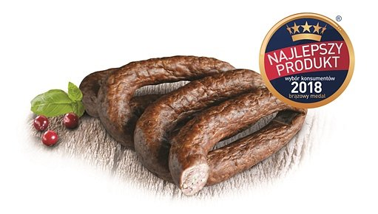

**Laury dla jakości i tradycji**

To świetna wiadomość dla Zakładu Przetwórstwa Mięsnego Hańderek w Buczkowicach. Konsumenci znają i wysoko oceniają jakość KIEŁBASY WIEJSKIEJ TRADYCYJNEJ – dowiedli tego już wielokrotnie. Tytuł Najlepszy Produkt Roku 2018 – Wybór Konsumentów to nie jedyny laur przyznany temu produktowi. Otrzymała ona również wyróżnienie w Ogólnopolskim Konkursie Wędliniarskim organizowanym podczas Międzynarodowych Targów Poznańskich POLAGRA-FOOD. Wiele produktów marki Hańderek – Schab Tradycyjny i Szynka Polska – otrzymały tytuł TOP PRODUKT w programie DOCEŃ POLSKIE. Już teraz warto dopytać w sklepie z wędlinami o wyroby marki Hańderek z grupy TRADYCYJNE – Szynka Tradycyjna i Szynka Tradycyjna z Tłuszczykiem. Jest jeszcze czas aby sprowadzić je do Waszego ulubionego sklepu (http://handerek.com.pl/strefa-kontrahenta/).

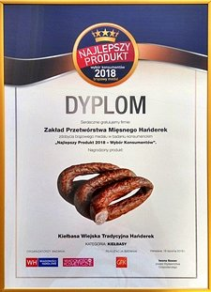

**Najważniejszy Wybór Konsumentów**

KIEŁBASA WIEJSKA TRADYCYJNA otrzymała tytuł NAJLEPSZY PRODUKT ROKU 2018 w wyniku ogólnopolskiego badania konsumenckiego zrealizowanego przez instytut GfK Polonia na zlecenie magazynu branżowego „Wiadomości Handlowe”, zdobyła ona brązowy medal w kategorii kiełbasy. Przedmiotem 7. edycji ogólnopolskiego badania NAJLEPSZY PRODUKT – Wybór Konsumentów® było aż 253. nowości (spożywcze, chemiczne i kosmetyczne) wprowadzone do dystrybucji między 1. września 2016 r. a 1. września 2017 roku w ramach 49. kategorii FMCG. Celem badania było zidentyfikowanie, które nowe produkty FMCG zasługują na miano najlepszych. Badanie zostało przeprowadzone metodą CAWI (Computer Assisted Web Interviewing) z wykorzystaniem GfK Access Panelu. Wyboru najlepszych produktów dokonali konsumenci - reprezentatywna próba 1000 respondentów (osoby dorosłe między 18. a 65. rokiem życia). Były to osoby podejmujące decyzje lub istotnie współdecydujące o zakupach do swojego gospodarstwa domowego oraz regularnie korzystające z konkretnych, objętych badaniem kategorii produktowych.

www.handerek.com.pl

INFORMACJE O FIRMIE

Zakład Przetwórstwa Mięsnego Hańderek – to jeden z liderów produkcji wędlin z regionu śląskiego. Znakomite i wielokrotnie nagrodzone mi.in. godłem „Doceń polskie” wyroby dostępne są w wybranych sklepach detalicznych i hurtowniach niemal w całej Polsce. Firma dysponuje również siecią wyjątkowych sklepów firmowych, w których Klienci oprócz atrakcyjnej oferty wędlin i mięs mogą również zaopatrzyć się w świeże pieczywo, wyroby garmażeryjne i przyprawy. Firma obecna jest na rynku wędliniarskim już od 1992 roku. Jednak tradycje rodzinne związane z produkcją wędlin są o wiele dłuższe, sięgają początków poprzedniego stulecia. Wyroby producenta wyróżniają się znakomitym smakiem, osiąganym dzięki kultywowaniu tradycyjnych metod wyrobu i rygorystycznie wyselekcjonowanym dostawcom wysokojakościowego mięsa. ZPM Hańderek w latach 2006, 2010, 2011 i 2014 wyróżniona została tytułem GAZELE BIZNESU.